|  |  |
| --- | --- |
|  | |
| МИНОБРНАУКИ РОССИИ | |
| Федеральное государственное бюджетное образовательное учреждение  высшего образования  **«МИРЭА – Российский технологический университет»**  **РТУ МИРЭА** | |
| Институт инновационных технологий и государственного управления (ИНТЕГУ) | |
| Кафедра информационных технологий в государственном управлении (ИТГУ) | |

|  |  |
| --- | --- |
| **ОТЧЕТ ПО ЛАБОРАТОРНОЙ РАБОТЕ №7** | |
| **по дисциплине** | |
| **«Объективно-ориентированное программирование»** | |
|  | |
| Выполнил студент группы ГИБО-04-18 | *Алиев В.Г.* |
| Принял  *Старший преподаватель* | *Зорина Н.В.*  *.* |

|  |  |  |
| --- | --- | --- |
| Практическая работа выполнена | «__»_______201___ г. |  |
|  |  |  |
| «Зачтено» | «__»_______201___ г. |  |

Москва 2020

# Код и результат

**Скриншоты:**

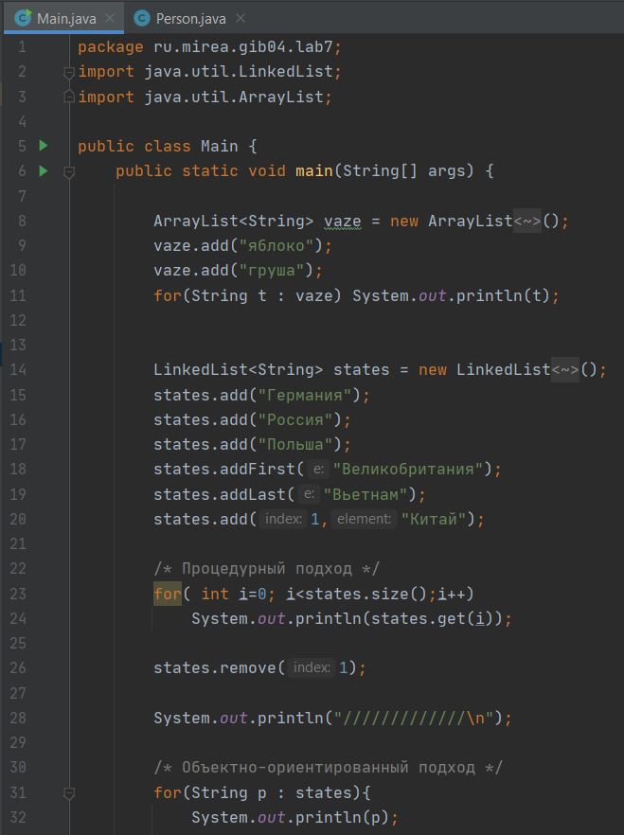

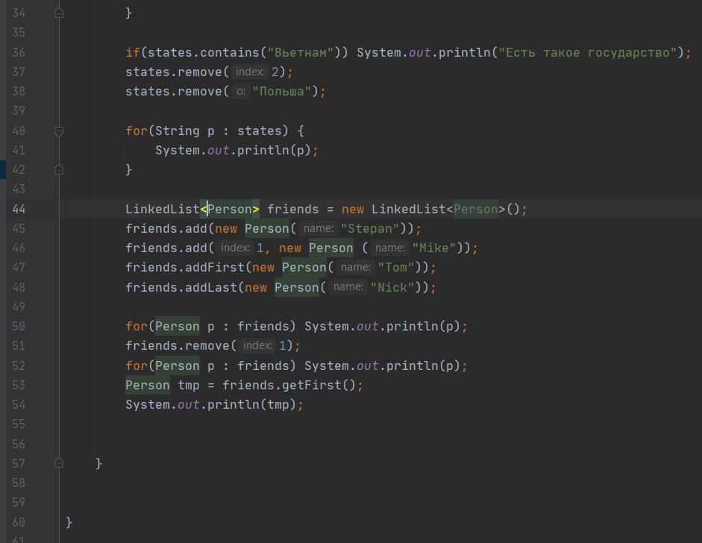

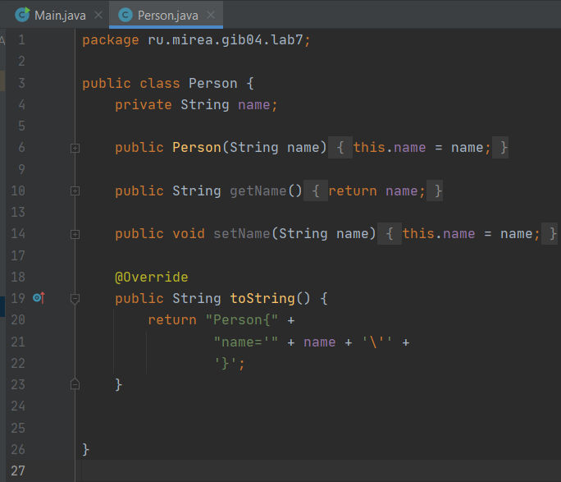

**Код программы**

**Main**

package ru.mirea.gib04.lab7;  
import java.util.LinkedList;  
import java.util.ArrayList;  
  
public class Main {  
 public static void main(String[] args) {  
  
 ArrayList<String> vaze = new ArrayList<String>();  
 vaze.add("яблоко");  
 vaze.add("груша");  
 for(String t : vaze) System.out.println(t);  
  
 LinkedList<String> states = new LinkedList<String>();  
 states.add("Германия");  
 states.add("Россия");  
 states.add("Польша");  
 states.addFirst("Великобритания");  
 states.addLast("Вьетнам");  
 states.add(1,"Китай");  
  
 /* Процедурный подход */  
 for( int i=0; i<states.size();i++)  
 System.out.println(states.get(i));  
  
 states.remove(1);  
  
 System.out.println("/////////////\n");  
  
 /* Объектно-ориентированный подход */  
 for(String p : states){  
 System.out.println(p);  
  
 }  
  
 if(states.contains("Вьетнам")) System.out.println("Есть такое государство");  
 states.remove(2);  
 states.remove("Польша");  
  
 for(String p : states) {  
 System.out.println(p);  
 }  
  
 LinkedList<Person> friends = new LinkedList<Person>();  
 friends.add(new Person("Stepan"));  
 friends.add(1, new Person ("Mike"));  
 friends.addFirst(new Person("Tom"));  
 friends.addLast(new Person("Nick"));  
  
 for(Person p : friends) System.out.println(p);  
 friends.remove(1);  
 for(Person p : friends) System.out.println(p);  
 Person tmp = friends.getFirst();  
 System.out.println(tmp);  
  
 }  
  
  
}

**Person**

package ru.mirea.gib04.lab7;  
  
public class Person {  
 private String name;  
  
 public Person(String name) {  
 this.name = name;  
 }  
  
 public String getName() {  
 return name;  
 }  
  
 public void setName(String name) {  
 this.name = name;  
 }  
  
 @Override  
 public String toString() {  
 return "Person{" +  
 "name='" + name + '\'' +  
 '}';  
 }  
  
  
}